Trabalho Final – Estatística Aplicada

Ivan Baptistella, William Fabiano de Almeida e Juan Pieroni

-- Quais dados estão analisando?

R = As maiores doenças e epidemias ao longo da história do ser humano.

-- Quais análises foram feitas? E apresentar as Análises:

R = Foram analisadas as datas em que ocorreram e o número aproximado de vítimas fatais.

Análise

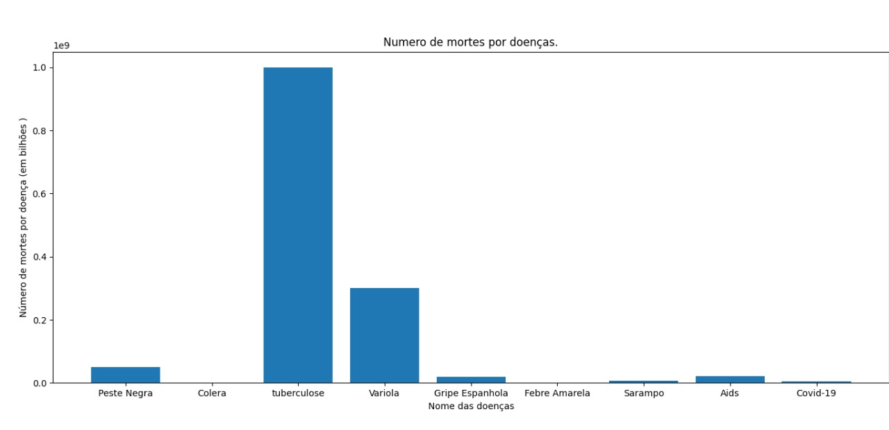

**-- Escrever/apresentar os principais resultados encontrados.**

**PESTE NEGRA**

50 milhões de mortos (Europa e Ásia) – 1333 a 1351;

História: A peste bubônica ganhou o nome de peste negra por causa da pior epidemia que atingiu a Europa, no século 14. Ela foi sendo combatida à medida que se melhorou a higiene e o saneamento das cidades, diminuindo a população de ratos urbanos;

Contaminação: Causada pela bactéria Yersinia pestis, comum em roedores como o rato. É transmitida para o homem pela pulga desses animais contaminados;

Sintomas: Inflamação dos gânglios linfáticos, seguida de tremedeiras, dores localizadas, apatia, vertigem e febre alta.

**CÓLERA**

Centenas de milhares de mortos – 1817 a 1824;

História – Conhecida desde a Antiguidade, teve sua primeira epidemia global em 1817. Desde então, o vibrião colérico (Vibrio cholerae) sofreu diversas mutações, causando novos ciclos epidêmicos de tempos em tempos;

Sintomas – A bactéria se multiplica no intestino e elimina uma toxina que provoca diarréia intensa.

**TUBERCULOSE**

1 bilhão de mortos – 1850 a 1950;

História – Sinais da doença foram encontrados em esqueletos de 7 000 anos atrás. O combate foi acelerado em 1882, depois da identificação do bacilo de Koch, causador da tuberculose. Nas últimas décadas, ressurgiu com força nos países pobres, incluindo o Brasil, e como doença oportunista nos pacientes de Aids;

Contaminação – Altamente contagiosa, transmite-se de pessoa para pessoa, através das vias respiratórias;

Sintomas – Ataca principalmente os pulmões.

**VARÍOLA**

300 milhões de mortos – 1896 a 1980;

História – A doença atormentou a humanidade por mais de 3 000 anos. Até figurões como o faraó egípcio Ramsés II, a rainha Maria II da Inglaterra e o rei Luís XV da França tiveram a temida “bixiga”. A vacina foi descoberta em 1796;

Contaminação – O Orthopoxvírus variolae era transmitido de pessoa para pessoa, geralmente por meio das vias respiratórias;

Sintomas – Febre, seguida de erupções na garganta, na boca e no rosto. Posteriormente, pústulas que podiam deixar cicatrizes no corpo .

**GRIPE ESPANHOLA**

20 milhões de mortos – 1918 a 1919;

História – O vírus Influenza é um dos maiores carrascos da humanidade. A mais grave epidemia foi batizada de gripe espanhola, embora tenha feito vítimas no mundo todo. No Brasil, matou o presidente Rodrigues Alves;

Contaminação – Propaga-se pelo ar, por meio de gotículas de saliva e espirros;

Sintomas – Fortes dores de cabeça e no corpo, calafrios e inchaço dos pulmões.

**FEBRE AMARELA**

30 000 mortos (Etiópia) – 1960 a 1962;

História – O Flavivírus, que tem uma versão urbana e outra silvestre, já causou grandes epidemias na África e nas Américas;

Contaminação – A vítima é picada pelo mosquito transmissor, que picou antes uma pessoa infectada com o vírus;

Sintomas – Febre alta, mal-estar, cansaço, calafrios, náuseas, vômitos e diarréia. 85% dospacientes recupera-se em três ou quatro dias. Os outros podem ter sintomas mais graves, que podem levá-los à morte.

**SARAMPO**

6 milhões de mortos por ano – Até 1963;

História – Era uma das causas principais de mortalidade infantil até a descoberta da primeira vacina, em 1963. Com o passar dos anos, a vacina foi aperfeiçoada, e a doença foi erradicada em vários países;

Contaminação – Altamente contagioso, o sarampo é causado pelo vírus Morbillivirus, propagado por meio das secreções mucosas (como a saliva, por exemplo) de indivíduos doentes;

Sintomas – Pequenas erupções avermelhadas na pele, febre alta, dor de cabeça, mal-estar e inflamação das vias respiratórias;

**AIDS**

22 milhões de mortos – Desde 1981;

História – A doença foi identificada em 1981, nos Estados Unidos, e desde então foi considerada uma epidemia pela Organização Mundial de Saúde;

Contaminação – O vírus HIV é transmitido através do sangue, do esperma, da secreção vaginal e do leite materno

Sintomas – Destrói o sistema imunológico, deixando o organismo frágil a doenças causadas por outros vírus, bactérias, parasitas e células cancerígenas.

**COVID-19**

História – Os primeiros casos do coronavírus (Covid-19) tiveram origem no mercado de frutos do mar da cidade de Wuhan localizada na China, as primeiras ocorrências foram relatadas na virada do ano 31/12/2020 e a incidência aumentou de maneira exponencial nas primeiras semanas.

Contaminação – A transmissão ocorre, principalmente, de pessoa para pessoa e seu período de incubação, que é o tempo para que os primeiros sintomas apareçam, pode ser de 2 a 14 dias.

Sintomas – Os sintomas mais comuns são – coriza, tosse, dor de garganta, dificuldade para respirar etc.